UML “Серебряная нить”

Архитектура классов

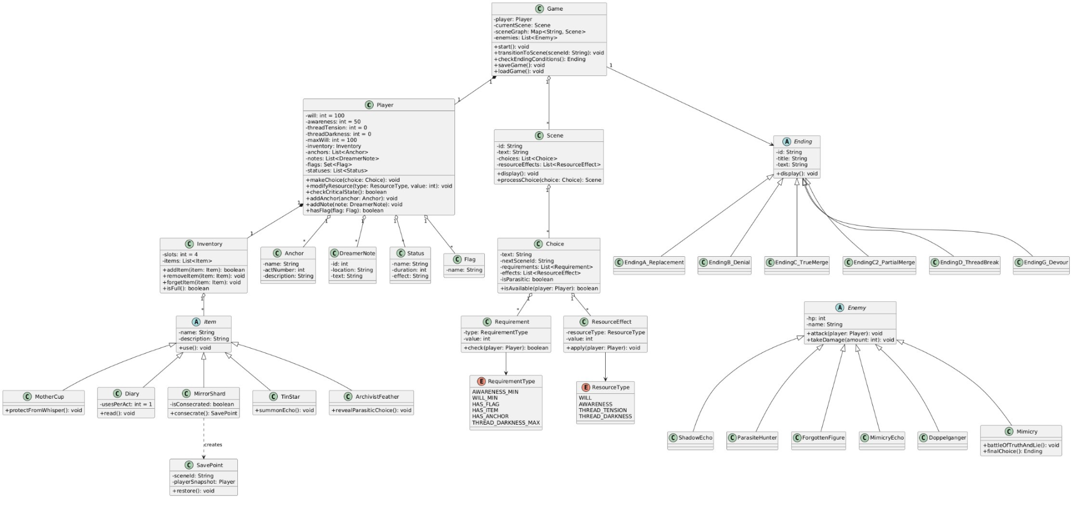
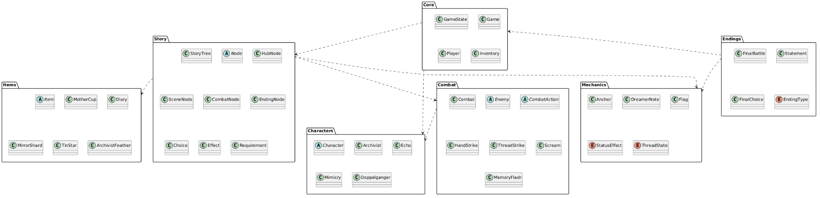

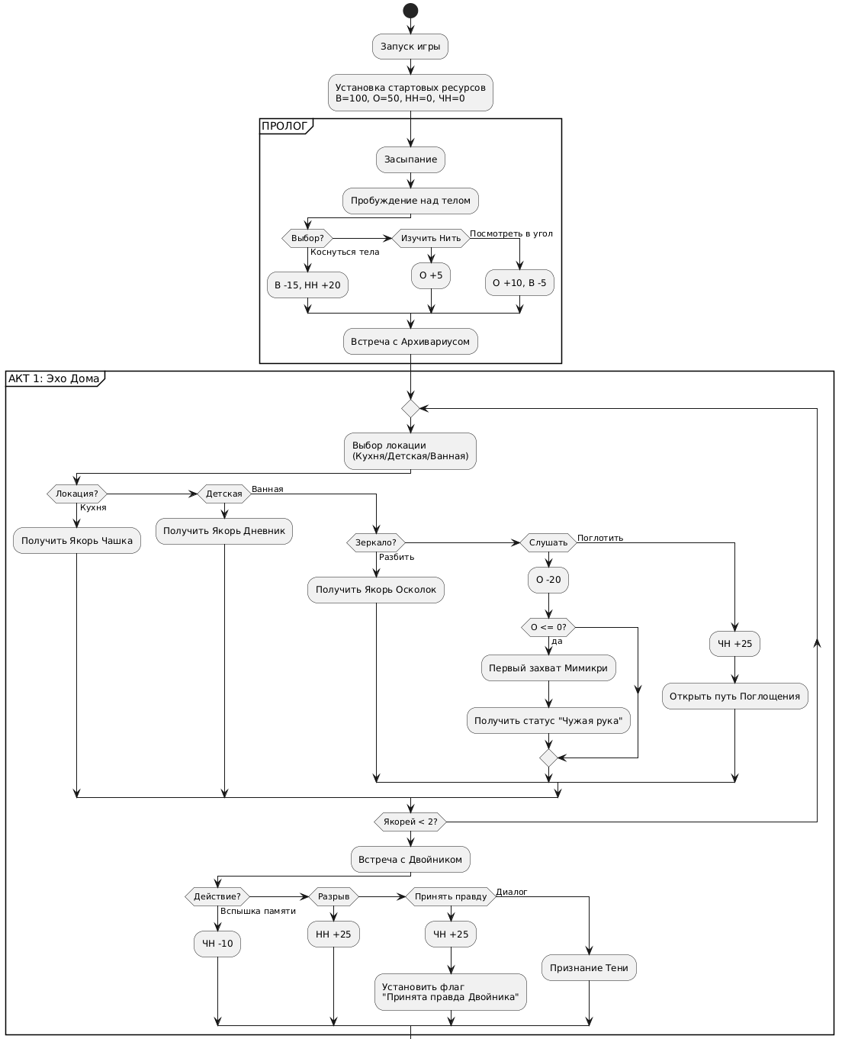
Диаграмма деятельности для первых двух актов
Диаграмма состояний
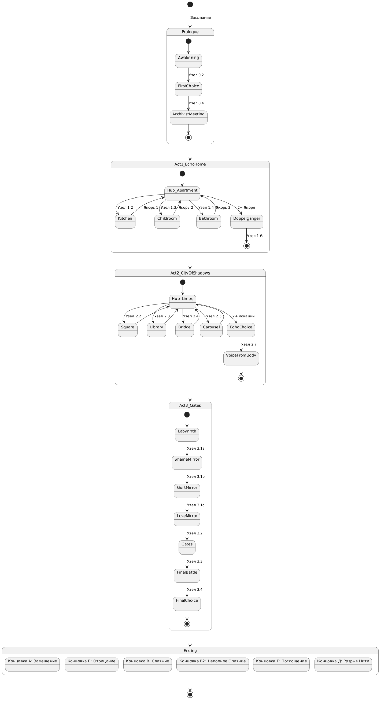

Диаграмма последовательности действий
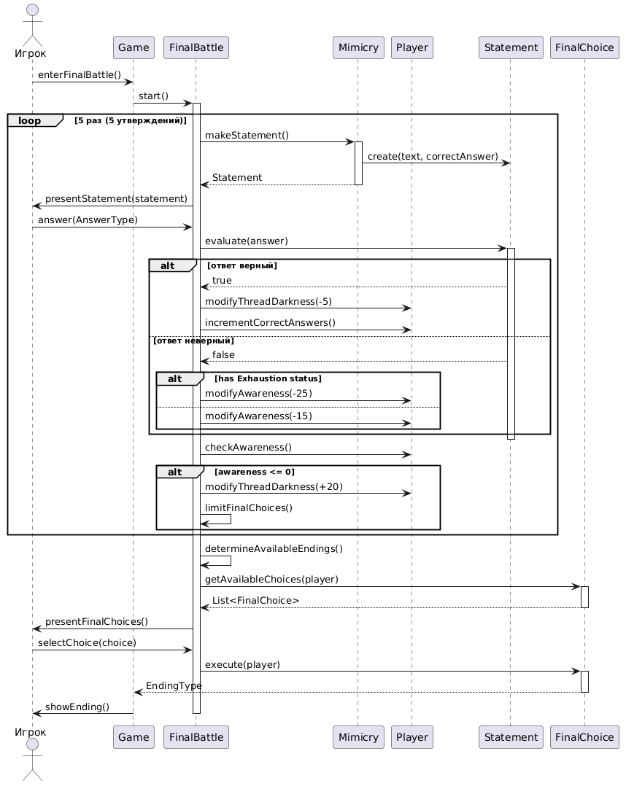

Диаграмма состояний нити (ключевая механика)

